Теоретическая подготовка водителей B, C

Практическая работа № 3. Оформление междугороднего путевого листа грузового автомобиля. Гр. 2.3 (3 часа) на 16.04.2020

Путевые листы являются первичными документами, которые должны применять в своей работе все без исключения организации, использующие для служебных целей любой вид транспорта. Форма этих бумаг может быть как унифицированной, установленной законодательством, так и свободной, разработанной самой компанией. Использовать стандартную форму должны предприятия, которые занимаются транспортными перевозками, другие – могут сами создавать свои путевые листы. Применяются эти документы для того, чтобы служебная машина могла выехать с парковки компании и на законных основаниях передвигаться по городским дорогам общего пользования. Но что если компания занимается междугородными перевозками или посылает своих сотрудников за границу? В этой статье мы объясним, как надо оформлять путевой лист для междугородных перевозок и какие правила на этот счет существуют.
Регулирует создание путевых листов152 Приказ Министерства транспорта Российской Федерации. Согласно ему, в любом путевом листе, включая тот, который делается для междугородней поездки, должны быть использованы реквизиты обязательного характера:
- Название документа и его номер.
- Информация о том, до какого числа длится срок действия этой бумаги.
- Данные о владельце машины.
- Сведения о самом транспортном средстве.
- Фамилия, имя, отчество водителя, его табельный номер.
Обязательно указывается в каждом путевом листе, когда водитель проходил медосмотр. Поставить нужно не только дату, но и точное время.
Что касается сроков, на которые создается данная бумага, то в приказе Минтранса по этому поводу дается четкое объяснение. Документ должен изготавливаться на один день. Но существуют исключения, когда это время может быть продлено: если транспортное средство едет в другой город. В этой ситуации можно указывать срок до месяца. Это удобно тем, что ответственному лицу не придется каждый день делать новый документ.
Путевой лист грузового автомобиля на междугородные перевозки имеет форму 4-М. Данная форма применяется также для работы грузовых машин. Особенность этого листа в том, что у него есть отрывные талоны, которые водитель должен отдать заказчику. Если он перевозит материальные ценности, то в данный лист необходимо вписать номера необходимых документов на товары. Просмотреть подробный образец заполнения и затем скачать его можно здесь.
Бланк формы 4-М доступен только для автотранспортных фирм, которые занимаются междугородними перевозками в данном населенном пункте.
Компании, которым для работы требуется ездить в другие города, должны знать, что для них существует специальная форма путевого листа, которую и надо применять. Это позволит избежать проблем с сотрудниками ГИБДД и правильно вести контроль горюче-смазочных материалов, а также рассчитывать суммы заработных плат водителей.

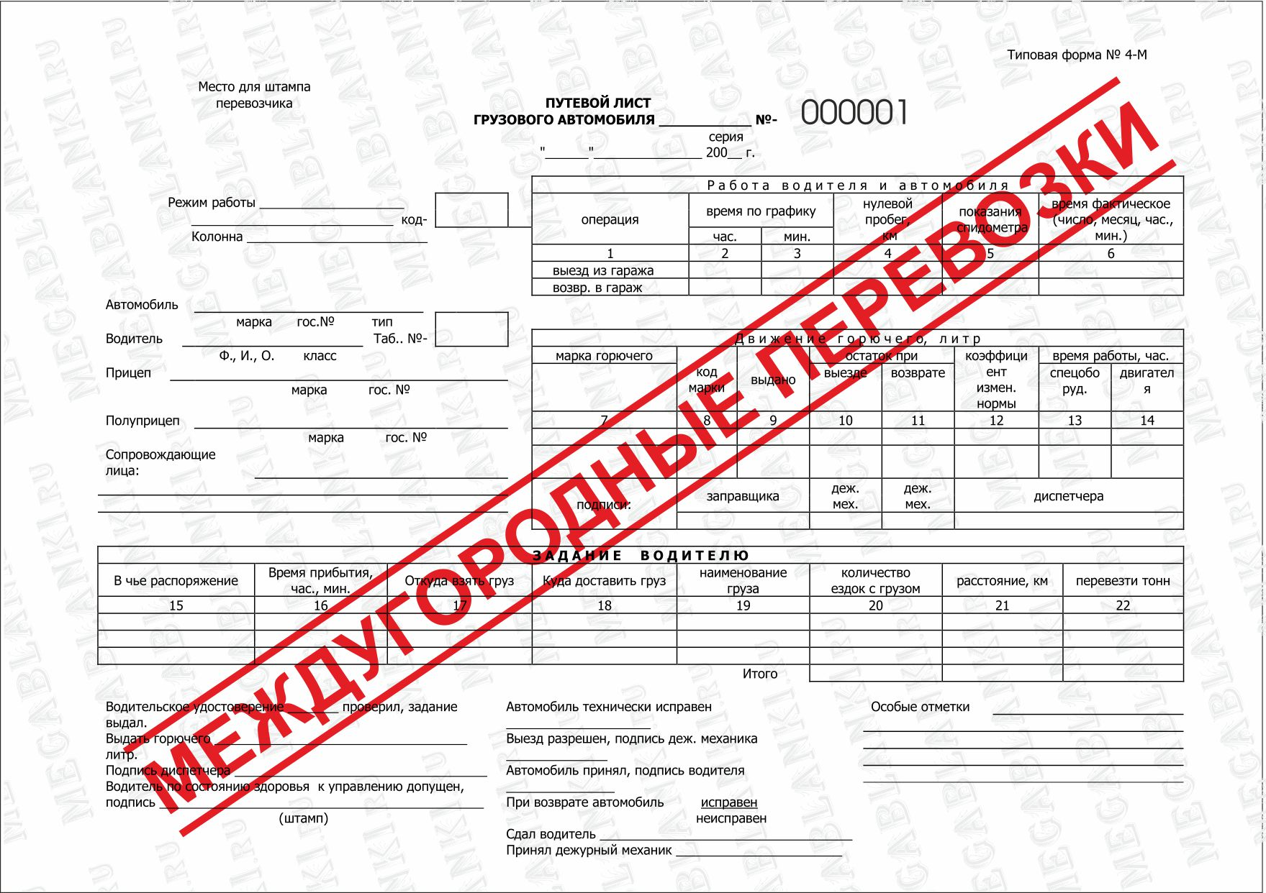
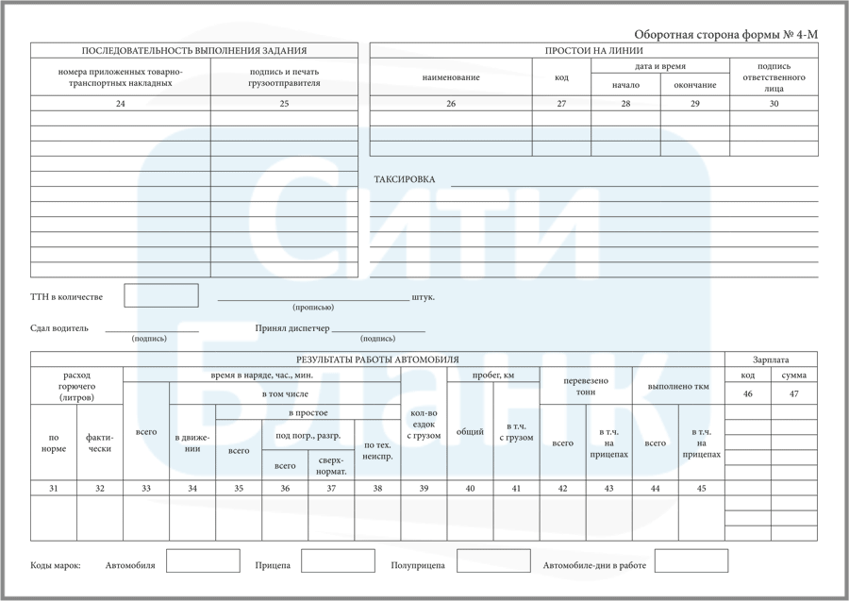
Задание:
Прочитать текст, заполненный путевой лист выслать на WhatsApp или Viber тел.89082004500 Жуков Л.А., на эл.почту ieliena.zhukova.64@mail.ru до 20.04.2020

